温湿度计使用手册

- 如何打开盖子，安装电池。
您需要自行购买一颗型号为2032的电池。然后使用十字螺丝刀拧开温度计头部的黑色螺丝。

- 手机客户端APP下载
安卓端： https://pan.baidu.com/s/1I4C1d1Vc0x2Lt-8CqR8f2A?pwd=cueycuey


- 如何使用
  - 打开应用之后，点击连接设备
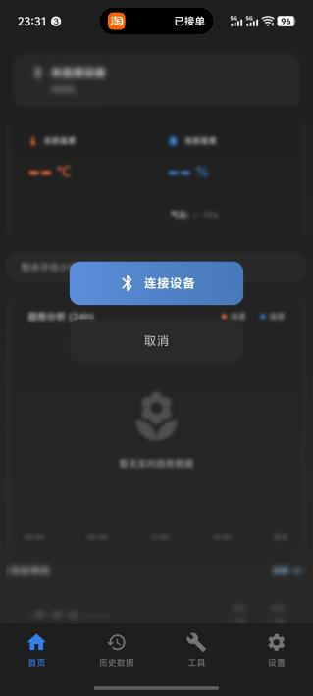
  - 首次使用，选择 添加新设备，在手机搜索之后，会有以PandaTemp_开头的设备
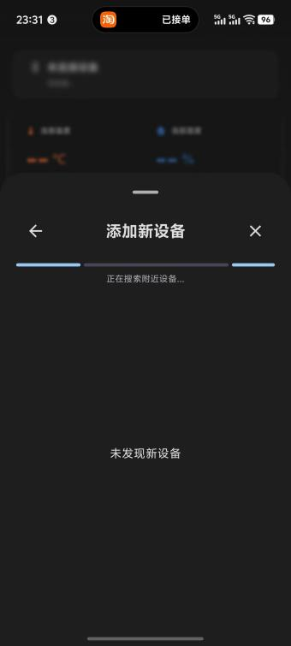
  - 点击添加之后，APP会与设备进行连接
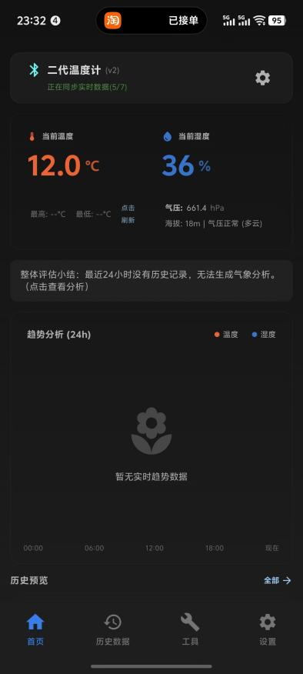
  - 注意: 温度计需要在APP首次初始化之后才会记录历史记录
  - 温度计连接之后会获取设备上的历史记录
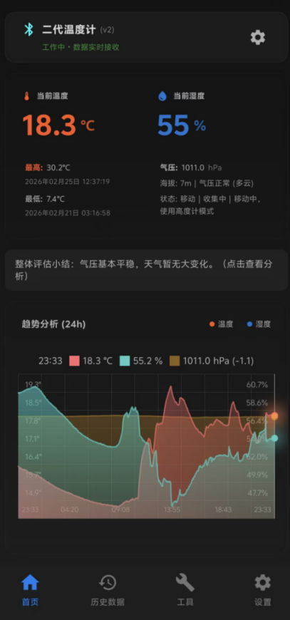
  - 如果长时间保持设备连接，手机端对应会有根据气压，温湿度的天气预测

- 什么时候更换电池？
当你打开设备发现历史记录中出现了一些异常的温湿度，并且出现的比较频繁，说明需要更换电池了。

